ПРИНЯТО  на заседании педагогического совета  МБОУ «Башкатовская средняя общеобразовательная школа»  Протокол№5 от 21.02.2020г. |   УТВЕРЖДАЮ    Директор МБОУ «Башкатовская средняя общеобразовательная школа»  Л.Н. Бахилова  №42 от 21.02.2020г.
СОГЛАСОВАНО  Совет родителей  Протокол№5 от 20.02.2020г.  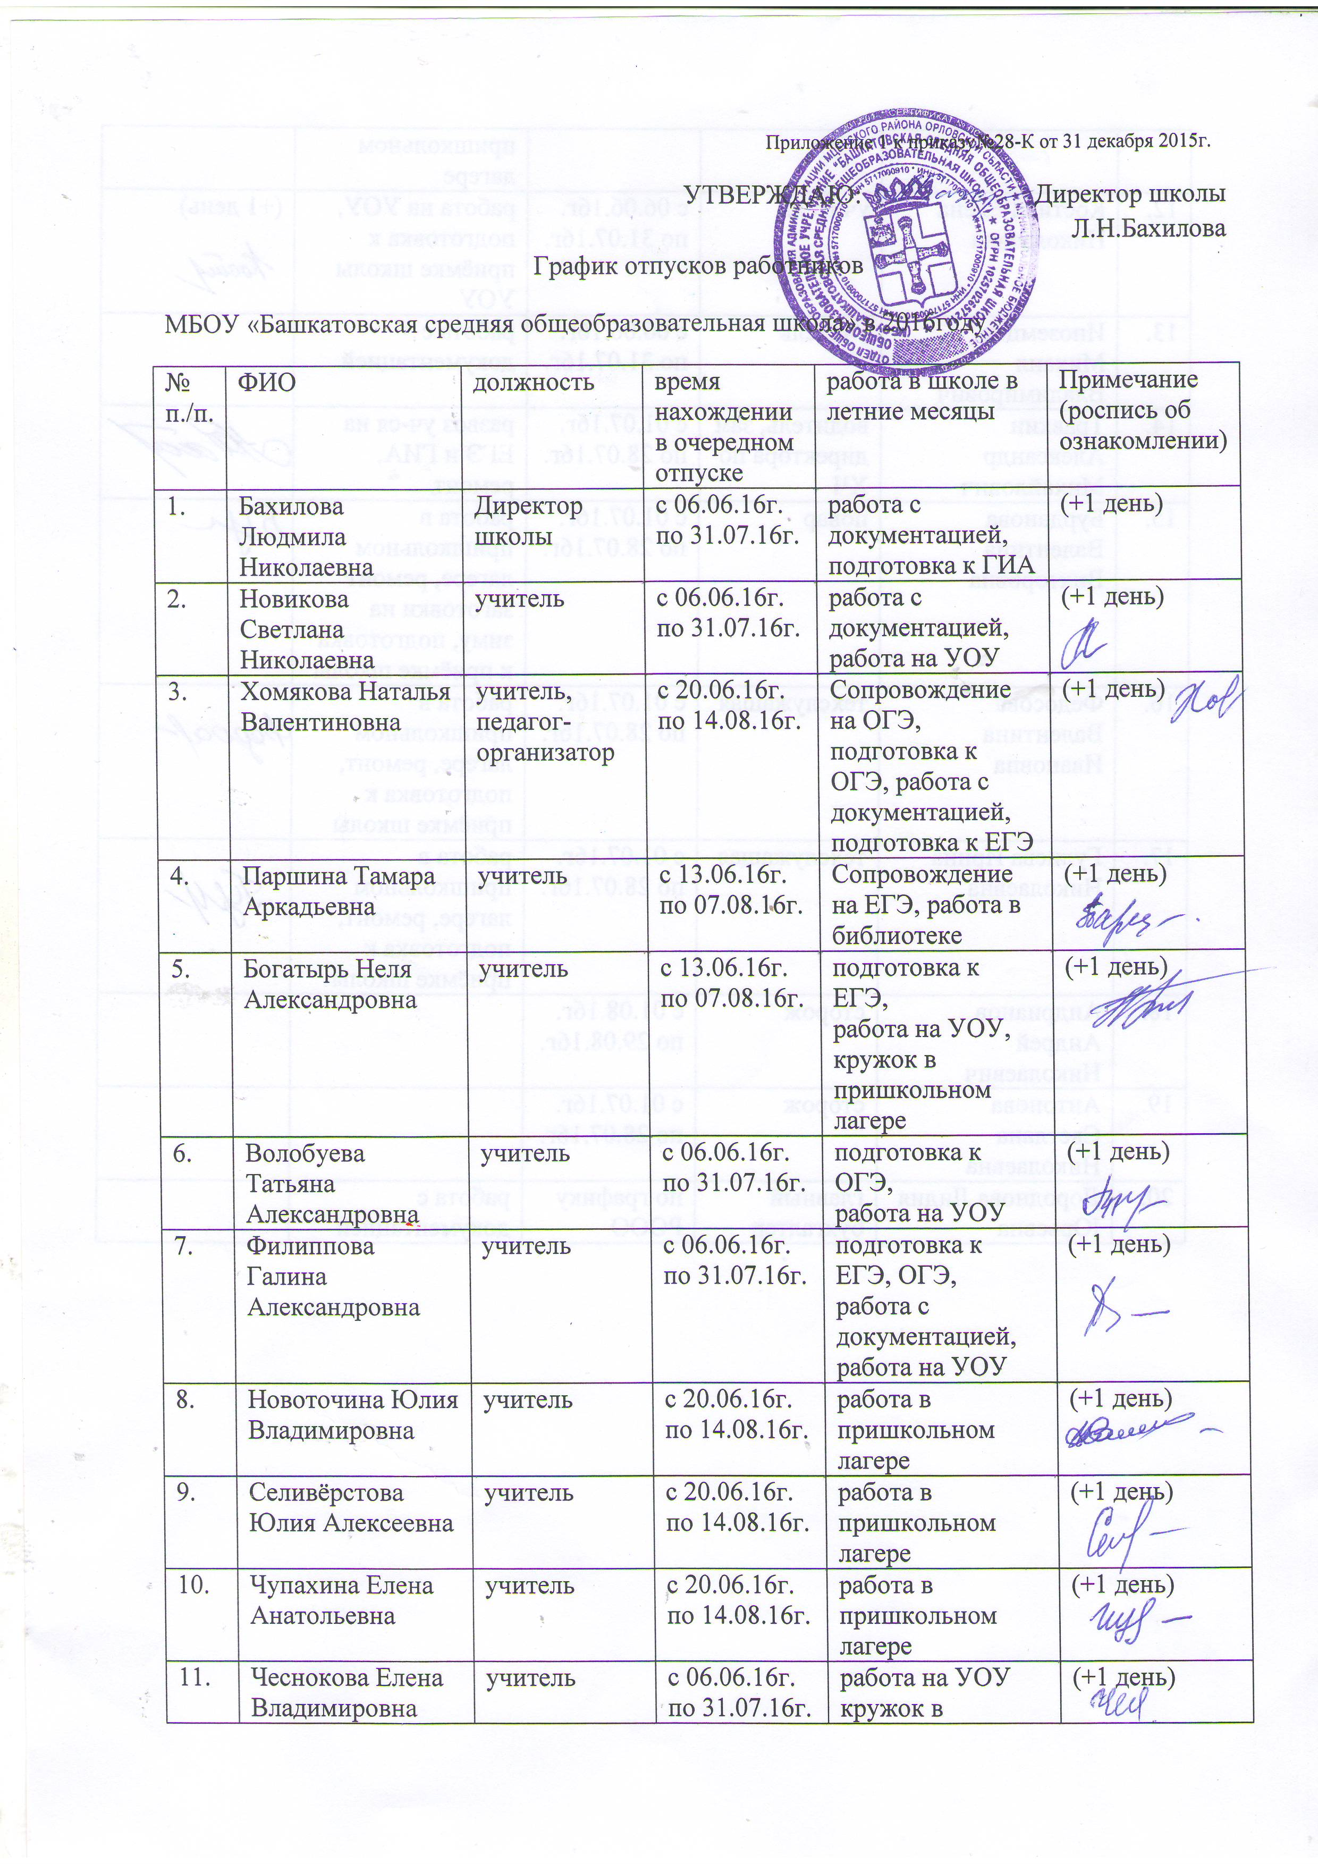  Председатель Х.И. Плотникова | СОГЛАСОВАНО  Совет учащихся  Протокол№3 от 21..02.2020г.  Председатель О. Демьянова

Положение об организации питания в школьной столовой

- Общие положения

  - Положение об организации питания разработано на основе Федерального Закона №273 - ФЗ «Об образовании в Российской Федерации», Устава школы.
  - Основными задачами организации питания в школе являются:
- обеспечение обучающихся питанием, соответствующим возрастным физиологическим потребностям в пищевых веществах и энергии, принципам рационального и сбалансированного питания;
- гарантированное качество и безопасность питания и пищевых продуктов, используемых в питании;
- предупреждение (профилактика) среди обучающихся инфекционных и неинфекционных заболеваний, связанных с фактором питания;
- пропаганда принципов здорового и полноценного питания.
  - Настоящее положение определяет:
- общие принципы организации питания обучающихся в школе;
- порядок организации питания обучающихся и сотрудников в школе;
- порядок организации питания обучающихся, предоставляемого на бесплатной основе.
  - Настоящее Положение является локальным нормативным актом, принимается коллегиальными органами школы и утверждается директором школы.
- Общие принципы организации питания в школе
  - При организации питания школа руководствуется:
- Федеральным Законом от 02 января 2000 года №29-ФЗ «О качестве и безопасности пищевых продуктов»;
- СанПиН 2.3.6.1079-01 «Санитарно-эпидемиологические требования к организациям общественного питания, изготовлению и оборотоспособности в них пищевых продуктов и продовольственного сырья»;
- СанПиН 2.4.5. 2409-08 «Санитарно-эпидемиологические требования к организации питания обучающихся в общеобразовательных учреждениях, учреждениях начального и среднего профессионального образования».
- СанПиН 2.4.2. 2821-10 «Санитарно-эпидемиологические требования к условиям и организации обучения в образовательных учреждениях».
- СанПиН 2.1.4. 1074-01«Питьевая вода. Гигиенические требования к качеству воды централизованных систем питьевого водоснабжения. Контроль качества».
  - В учреждении в соответствии с установленными требованиями СанПиН должны быть созданы следующие условия для организации питания обучающихся:
- Предусмотрены производственные помещения для хранения, приготовления пищи, полностью оснащенные необходимым оборудованием (торговотехнологическим, холодидльным, весоизмерительным), инвентарем;
- Предусмотрены помещения для приема пищи, снабженные соответствующей мебелью;
- разработан и утвержден порядок питания учащихся (режим работы столовой, время перемен для принятия пищи, график питания обучающихся).
  - Администрация школы обеспечивает принятие организационно-управленческих решений, направленных на обеспечение горячим питанием обучающихся, принципов и санитарно-гигиенических основ здорового питания, ведение консультационной и разъяснительной работы с родителями (законными представителями) детей.
  - К обслуживанию питанием детей, поставке продовольственных товаров для организации питания в школе допускаются предприятия различных организационноправовых форм - имеющие соответствующую материально-техническую базу, квалифицированные кадры, опыт работы в обслуживании организованных коллективов.
  - Гигиенические показатели пищевой ценности продовольственного сырья и пищевых продуктов, используемых в питании обучающихся, должны соответствовать Санитарноэпидемиологическим правилам и нормативам СанПиН.
  - Организацию питания в школе осуществляет ответственный за организацию питания, назначаемый приказом директора на текущий учебный год.
  - Питание обучающихся организуется за счет средств муниципального и субвенции регионального бюджета.
  - Для обучающихся школы предусматривается организация двухразового горячего питания (завтрак и обед).
  - Питание в школе организуется на основе примерного меню в общеобразовательных учреждениях Мценского района, утвержденного начальником РООО администрации Мценского района и согласованного с органами Роспотребнадзора. Реализация продукции, не предусмотренной утвержденными перечнями и меню, не допускается.
  - Ответственность за организацию питания в школе несет руководитель учреждения.
- Порядок организации питания в школе
  - Ежедневно в обеденном зале вывешивается утверждённое директором школы меню, в котором указываются названия блюд, их объём (выход в граммах) пищевая ценность.
  - Столовая школы осуществляет производственную деятельность в полном объеме 5 дней - с понедельника по пятницу включительно в режиме работы школы.
  - Часы приема пищи устанавливаются в соответствии с графиком приема пищи, утвержденным директором школы. В режиме учебного дня для приёма пищи и отдыха предусматривается две перемены по 20 минут. Отпуск учащимся питания (завтраки и обеды) в столовой осуществляется по классам.
  - Функциональные обязанности работников, ответственных за питание Администрация школы:
- осуществляет контроль за работой столовой;
- принимает меры к своевременному использованию бюджетных средств, выделяемых на бесплатное питание, компенсаций;
- заключает договоры с лабораторией на проведение анализа полноты вложения сырья, качества готовой продукции и поступающего сырья, договоры по обслуживанию оборудования, весового хозяйства и т.д., регламентирующие взаимоотношения столовой с другими службами;
- составляет штатное расписание с наименованием должностей в соответствии с тарифно-квалификационным справочником и с оплатой труда по тарифным разрядам, устанавливает надбавки и выплаты стимулирующего характера;
- проводит анализ финансово-хозяйственной деятельности столовой и осуществляет мероприятия по дальнейшему развитию ее деятельности;
- предоставляет помещение, отвечающее санитарно-гигиеническим требованиям (освещение, отопление, наличие горячей, холодной воды и т.д.) и мебель, а также проводит за свой счет капитальный и текущий ремонт этих помещений;
- периодически обсуждает на родительских собраниях вопросы, связанные с организацией питания учащихся.
Повар:
- ведет учет хозяйственной деятельности школьной столовой совместно с бухгалтерией. Бухгалтерский учет продуктов ведется суммовой, в денежном выражении;
- составляет ежедневно меню-раскладку, на основании 12-дневного меню, согласованного с Роспотребнадзором.
- делает заявку (покупку) необходимых продуктов;
- готовит пищу в соответствии с санитарно-эпидемиологическими правилами, рационом питания. В количественном отношении, школьный завтрак (или полдник) должен составлять примерно 15%, обед - 35% калорийности суточного рациона питания обучающегося.
- выполняет процессы по первичной обработке сырья и приготовлению полуфабрикатов.
Ответственный за питание:
- осуществляет контроль за качеством доставляемых продуктов (имеет сертификаты качества);
- осуществляет контроль за хранением продуктов, их выдачей, сроком их реализации;
- осуществляет контроль за использованием моющих средств, соответствием моющих средств, дезрастворов, их хранением, соблюдением санитарного режима, наличием маркировки на уборочном инвентаре.
- ежедневно контролирует количество фактически присутствующих в школе учащихся, питающихся бесплатно, сверяя с классным журналом;
- ведет осмотр работников пищеблока на наличие гнойничковых заболеваний;
- осуществляет контроль за соблюдением личной гигиены работников, контроль за своевременной сменой спецодежды;
- осуществляет контроль за санитарным состоянием пищеблока: качеством убираемой кухни и подсобных помещений, соблюдением правил мытья посуды, оборудования.
Подсобный кухонный работник:
- сервирует столы скомплектованными обедами, завтраками, столовыми приборами, хлебом; первые блюда, вторые подаются с раздачи на столы порционированными;
- отвечает за содержание пищеблока, его оборудования, производственного инвентаря, обеденного зала, мытье посуды согласно требованиям СанПиН.
Бракеражная комиссия:
- контролирует качество приготовления пищи, соблюдения технологии приготовления пищи и выполнения санитарно-гигиенических требований, руководствуясь СаНПиНом, сборниками рецептур, технологическими картами, ГОСТами.
Основными задачами контроля являются:
- предотвращение пищевых отравлений;
- предотвращение желудочно-кишечных заболеваний;
- контроль за соблюдением технологии приготовления пищи;
- обеспечение санитарии и гигиены питания.
- организация полноценного питания.
- обеспечение пищеблока качественными продуктами питания соответствующими сертификатами качества.
Содержание и формы работы бракеражной комиссии:
- в полном составе ежедневно приходит на снятие бракеражной пробы за 20 минут до начала раздачи готовой пищи.
- пробу берут из общего котла, предварительно перемешав тщательно пищу в котле.
- результаты бракеражной пробы заносятся в бракеражный журнал установленного образца.
- в бракеражном журнале указывается дата, наименование блюда, дается оценка доброкачественной пищи. Оценка дается на каждое блюдо отдельно, рассматривается технология приготовления пищи (были ли допущены нарушения, приведшие к ухудшению качества); вкусовые, органолептические свойства блюда,
- если при приготовлении пищи грубо нарушалась технология приготовления пищи, что повлекло за собой ухудшение вкусовых качеств и внешнего вида, то такое блюдо снимается с реализации, а материальный ущерб возмещает ответственный за приготовление данного блюда. Бракеражная комиссия ставит свои подписи напротив записи «Разрешаю».
- бракеражная комиссия проверяет наличие контрольных блюд и суточных проб.
В состав бракеражной комиссии входит:
- Председатель комиссии: директор школы или его заместители;
- Заместитель председателя: медсестра (работник здравоохранения);
- Члены комиссии:
- повар.
Дежурный педагог:
- следит за поддержанием порядка в столовой.
Классные руководители:
- организуют разъяснительную и просветительскую работу с обучающими и родителями (законными представителями) о правильном питании, несут ответственность за организацию питания учащихся класса.
- классные руководители 1-4 классов сопровождают обучающихся на завтрак в столовую в соответствии с графиком питания, утверждённым директором школы, контролируют мытьё рук учащимися перед приёмом пищи и их поведение во время завтрака. Те же самые функции может выполнять воспитатель ГПД.
Делопроизводитель:
- готовит пакет документов по школе для организации бесплатного питания обучающихся;
- своевременно предоставляет информацию по вопросам организации питания в управление образования;
- своевременно предоставляет необходимую отчётность в бухгалтерию школы;
  - Контроль за качеством, сбалансированностью и организацией питания, соблюдением санитарно-гигиенических правил осуществляет комиссия, в состав которой на основании приказа директора входят директор, ответственный за организацию питания, медицинская сестра, представители родительской общественности.
- Порядок предоставления бесплатного питания
  - Право на обеспечение бесплатным горячим завтраком и обедом предоставляется всем обучающимся 1 -11 классов. Детям с ограниченными возможностями здоровья, получающие образование на дому обеспечиваются сухим пайком или получают компенсацию за питание в денежном эквиваленте.
- Питание сотрудников
Питание сотрудников школы не предусмотрено.
6. Материальная база
- Финансовое обеспечение столовой складывается из
- дотаций из местного и регионального бюджета.

7. Документация
- В школе должны быть следующие документы по вопросам организации питания (регламентирующие и учётные, подтверждающие расходы по питанию):
- Положение об организации питания
- Приказ директора о назначении ответственных за организацию питания лиц с возложением на них функций контроля.
- Приказы директора, регламентирующий организацию питания.
- График работы школьной столовой.
- График питания обучающихся.
- 12-дневное меню.
- Справки, акты, сертификаты, аналитические материалы по вопросам организации питания.
- Ежедневное меню.
- Бракеражный журнал готовой продукции
- Журнал витаминизации
.

